深圳市招生考试办公室转发关于印发广东省2023年普通高等学校体育类专业考试招生报名及考试办法的通知
整理归属 深圳市招生考试办公室
发布日期 2022-10-13
来源 深圳市招生考试办公室官网
栏目 高考
存档日期 2026-10-27
原文链接 https://szeb.sz.gov.cn/szzkw/zkgg/gkxx/content/post_10169131.html

各区（新区）教育行政部门，各有关学校，各社会报名点：
现将广东省招生委员会《关于印发广东省2023年普通高等学校体育类专业招生报名及考试办法的通知》（粤招办普〔2022〕46号）转发给你们，广东省2023年普通高考体育术科统考考试时间2023年1月4至13日，考试地点安排在广州体育学院。现将有关事项通知如下：
一、各学校要加强领导，做好宣传，广泛利用学校微信公众号、校园网站、宣传栏、广播和集会等方式，切实加强对考生诚信考试宣传教育，考生考试期间必须遵守考点公布的属地防疫规定，确保普通高考体育术科统考工作的顺利进行。
二、考前，各学校要对考生进行考前安全教育、考试纪律教育和疫情防控教育，并采取有效措施，确保考生考试期间的安全，防范意外事故的发生。
三、各学校要安排1-2名责任心强、熟悉业务的教师，作为本校体育术科统考的带队老师，全程全面做好考生管理，加强考生考试指导，强化考生考试安全和防疫意识，做好考前体检工作，确保考生人身安全和有序参考。
原图分页 1/2
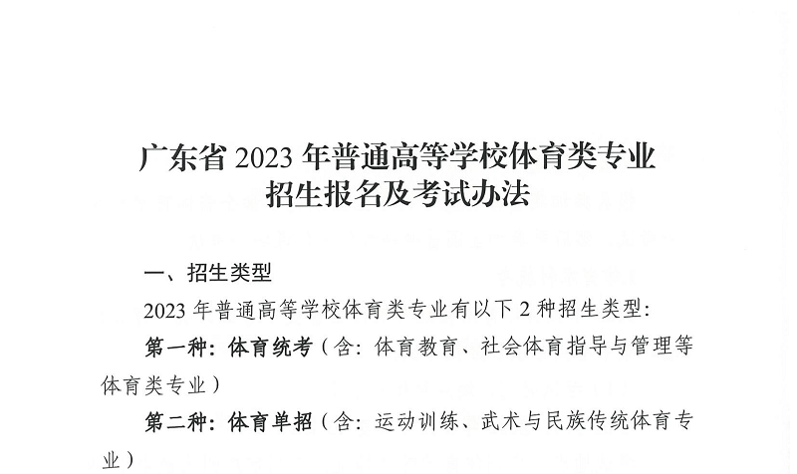
原图分页 2/2
